ФОТООТЧЁТ
Наличие материально – технического обеспечения образовательной деятельности и оборудования помещений

Пищеблок
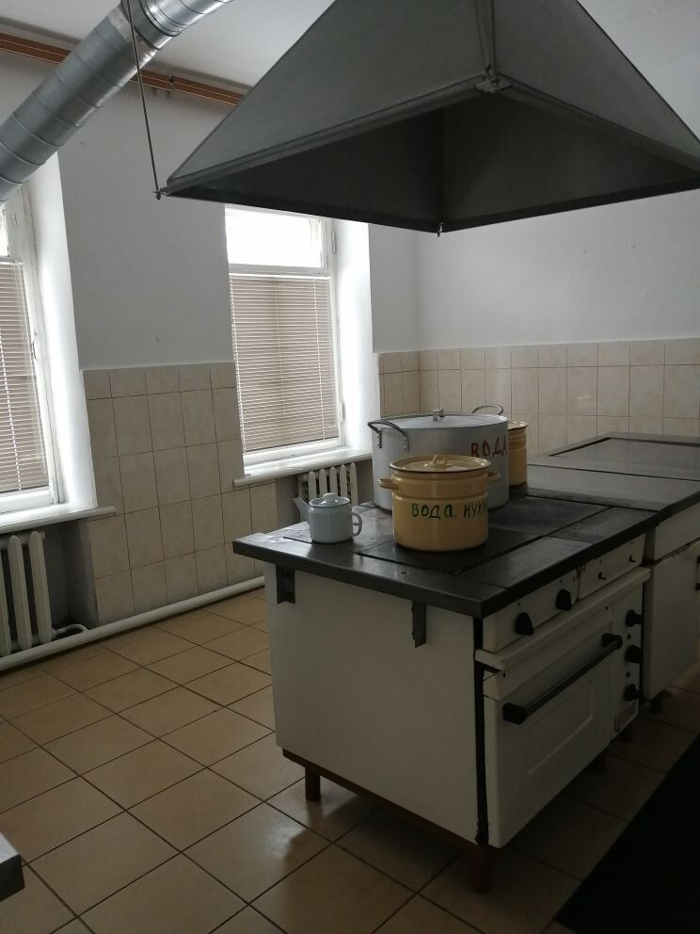
Прачка
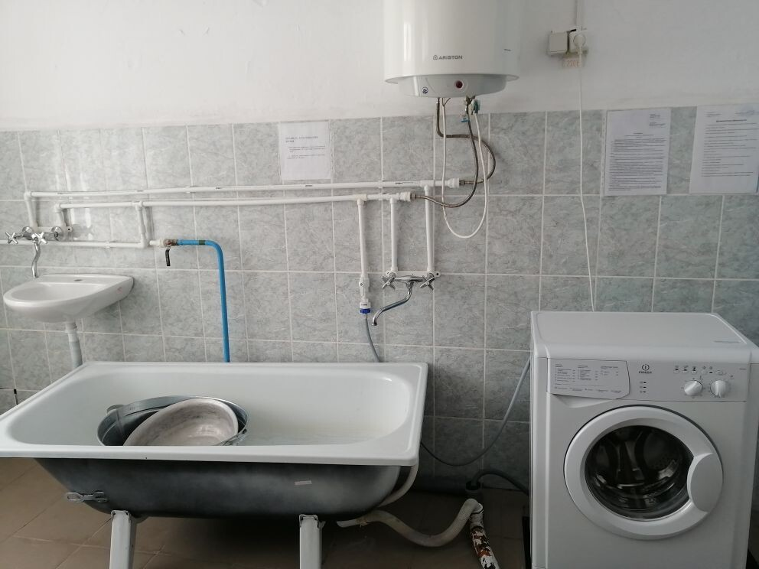

СПАСИБО ЗА ВНИМАНИЕ

